1. 登录界面

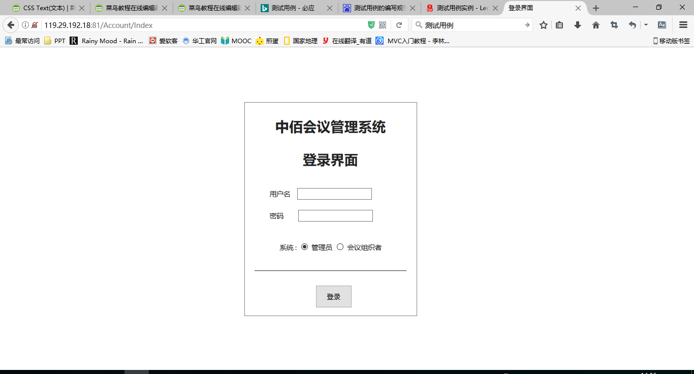

1. 中佰会议管理员主界面（首页）：

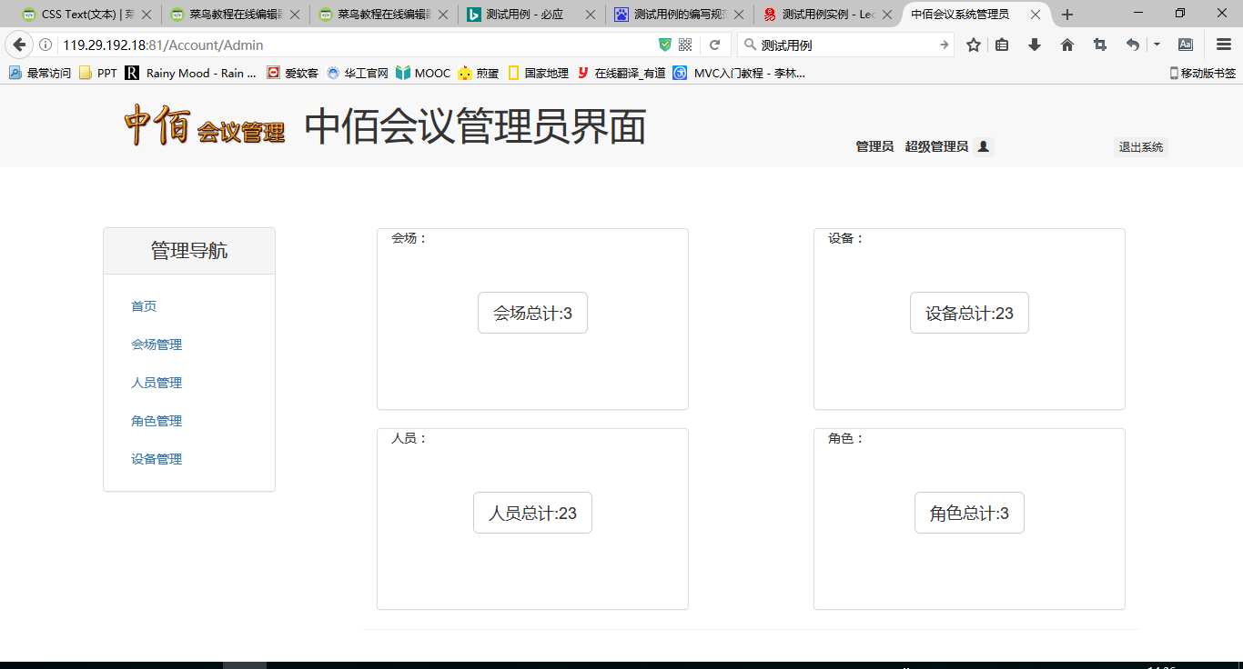

1. 会场管理界面

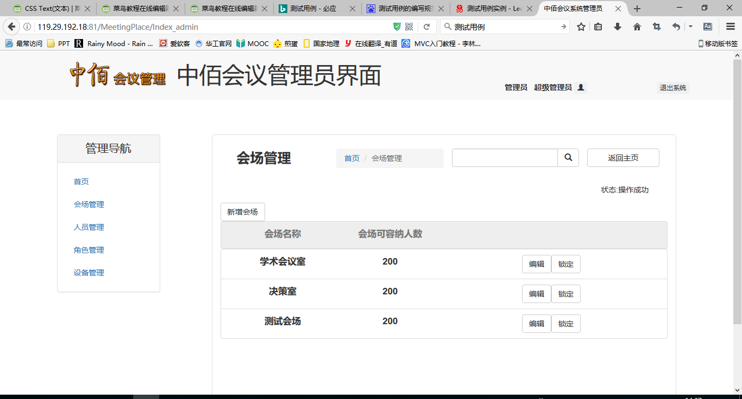

1. 人员管理界面：

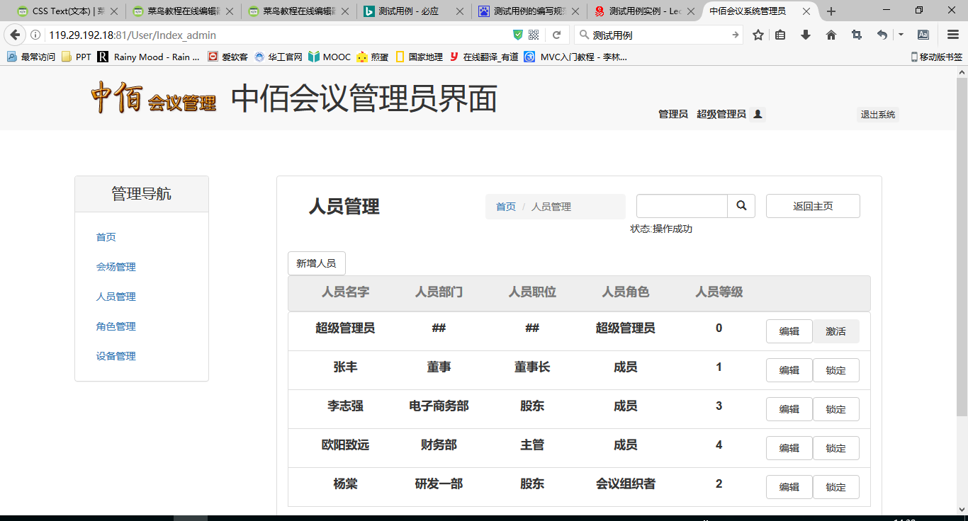

1. 角色管理界面：

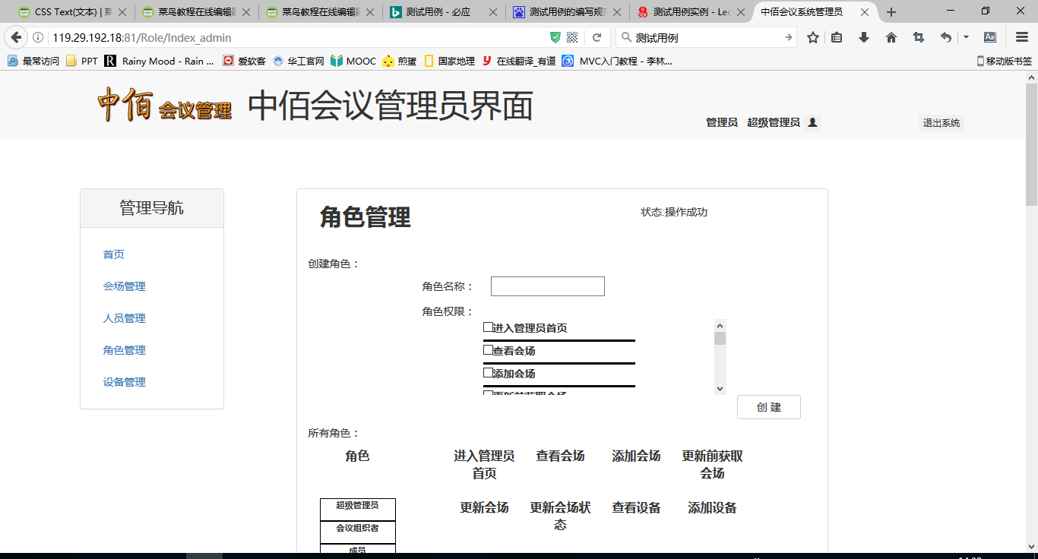

1. 设备管理界面

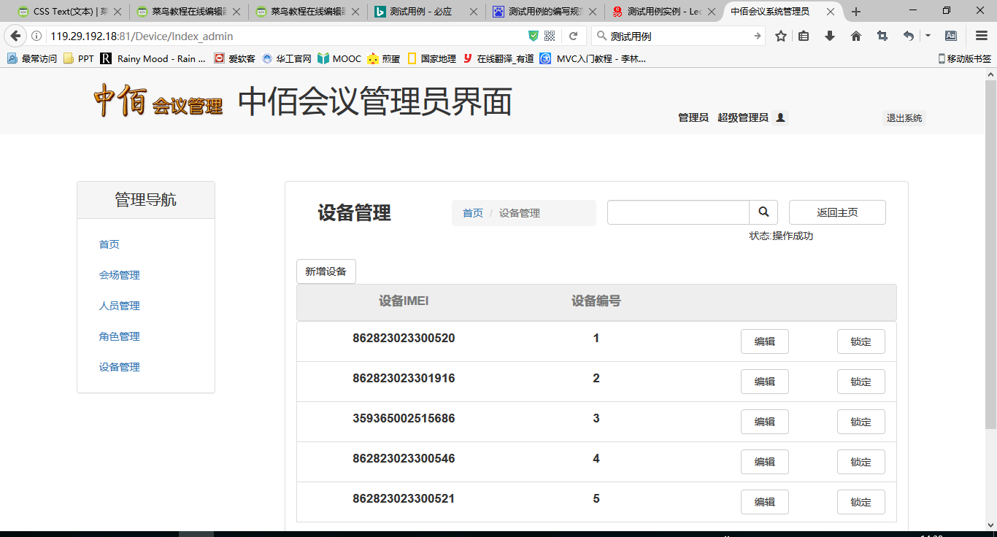

|  |  |
| --- | --- |
| 测试用例名称 | 创建角色测试 |
| 测试用例描述 | 测试能否成功创建角色 |
| 测试用例入口 |  |
| 前置条件 | 必须是超级管理员身份 |

|  |  |  |
| --- | --- | --- |
| 测试步骤 | 预期结果 | 备注 |
| 输入角色名称“会议记录者”，并点击添加权限 | 在角色一栏底部增加“会议记录者”，并且相应权限下打勾 |  |
|  |  |  |
|  |  |  |
|  |  |  |

|  |  |
| --- | --- |
| 测试用例名称 | 设备管理界面跳转按钮测试 |
| 测试用例描述 | 测试设备管理界面按钮跳转逻辑是否正常 |
| 测试用例入口 | 首页🡪设备管理  或首页🡪设备总计 |
| 前置条件 | 必须是超级管理员身份 |

|  |  |  |
| --- | --- | --- |
| 测试步骤 | 预期结果 | 备注 |
| 点击右上角返回主页 | 界面跳转到主页 |  |
| 点击右下角返回主页 | 界面跳转到主页 |  |
| 点击编辑按钮 | 进入编辑界面，并且出现  首页/设备管理/编辑设备 |  |
| 点击新增设备按钮 | 进入添加设备界面，并且出现首页/设备管理/添加设备 |  |

|  |  |
| --- | --- |
| 测试用例名称 | 设备管理界面搜索设备测试 |
| 测试用例描述 | 测试搜索设备功能是否正常 |
| 测试用例入口 | 设备管理界面🡪搜索图标 |
| 前置条件 | 必须是超级管理员身份 |

|  |  |  |
| --- | --- | --- |
| 测试步骤 | 预期结果 | 备注 |
| 在搜索框输入存在的IMEI编号，点击搜索 | 搜索成功 |  |
| 在搜索框输入存在的设备编号 | 搜索成功 |  |
| 在搜索框输入不存在的IMEI编号，点击搜索 | 结果不存在 |  |
| 在搜索框输入不存在的设备编号，点击搜索 | 结果不存在 |  |

注：暂时不测试

|  |  |
| --- | --- |
| 测试用例名称 | 锁定功能测试 |
| 测试用例描述 | 测试锁定设备功能是否正常 |
| 测试用例入口 |  |
| 前置条件 | 必须是超级管理员身份 |

|  |  |  |
| --- | --- | --- |
| 测试步骤 | 预期结果 | 备注 |
| 点击锁定 |  |  |
|  |  |  |
|  |  |  |
|  |  |  |

|  |  |
| --- | --- |
| 测试用例名称 | 添加设备界面跳转按钮测试 |
| 测试用例描述 | 测试添加设备界面跳转按钮逻辑是否正常 |
| 测试用例入口 | 设备管理🡪新增设备 |
| 前置条件 | 必须是超级管理员身份 |

|  |  |  |
| --- | --- | --- |
| 测试步骤 | 预期结果 | 备注 |
| 点击右上角取消按钮 | 跳转到设备管理界面，显示  首页/设备管理 |  |
| 点击右下角取消按钮 | 跳转到设备管理界面，显示  首页/设备管理 |  |
|  |  |  |
|  |  |  |

|  |  |
| --- | --- |
| 测试用例名称 | 添加设备界面保存设备功能测试 |
| 测试用例描述 | 测试添加设备界面中保存设备功能是否正常 |
| 测试用例入口 | 设备管理🡪添加设备🡪保存 |
| 前置条件 | 必须是超级管理员身份 |

|  |  |  |
| --- | --- | --- |
| 测试步骤 | 预期结果 | 备注 |
| 输入设备编号为1，输入15位设备IMEI，点击保存 | 返回设备管理主界面，在界面下方增加新增加的设备，显示状态为操作成功 |  |
| 输入设备编号为-1，输入15位设备IMEI，点击保存 | 无法保存，显示错误状态信息 |  |
| 输入设备编号为1，输入非15位设备IMEI，点击保存 | 无法保存，显示错误状态信息 |  |
| 使设备编号为空，点击保存；使IMEI编号位空，点击保存 | 无法保存，显示错误状态信息 |  |

|  |  |
| --- | --- |
| 测试用例名称 | 编辑设备界面跳转按钮测试 |
| 测试用例描述 | 测试添加设备界面跳转按钮逻辑是否正常 |
| 测试用例入口 | 设备管理🡪编辑 |
| 前置条件 | 必须是超级管理员身份 |

|  |  |  |
| --- | --- | --- |
| 测试步骤 | 预期结果 | 备注 |
| 点击右上角取消按钮 | 跳转到设备管理界面，显示  首页/设备管理 |  |
| 点击右下角取消按钮 | 跳转到设备管理界面，显示  首页/设备管理 |  |
|  |  |  |
|  |  |  |

|  |  |
| --- | --- |
| 测试用例名称 | 编辑设备界面保存功能测试 |
| 测试用例描述 | 测试编辑设备界面ba哦寸功能是否正常 |
| 测试用例入口 | 设备管理🡪编辑🡪保存 |
| 前置条件 | 必须是超级管理员身份 |

|  |  |  |
| --- | --- | --- |
| 测试步骤 | 预期结果 | 备注 |
| 输入设备编号为1，输入15位设备IMEI，点击保存 | 返回设备管理主界面，在界面下方更新编辑的设备，显示状态为操作成功 |  |
| 输入设备编号为-1，输入15位设备IMEI，点击保存 | 无法保存，显示错误信息 |  |
| 输入设备编号为1，输入非15位设备IMEI，点击保存 | 无法保存，显示错误信息 |  |
| 使设备编号为空，点击保存；使IMEI编号位空，点击保存 | 无法保存，显示错误信息 |  |